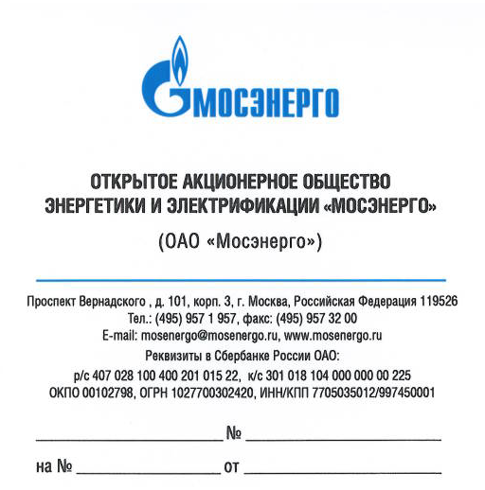
Участникам открытого запроса предложений № 556-ОЗП/15

О разъяснении технической части запроса предложений
№ 556-ОЗП/15

Уважаемые господа!

Настоящим сообщаем разъяснения технической части открытого запроса предложений № 556-ОЗП/15 на определение лучших условий на поставку: «Фильтры КВОУ для газовых турбин E-класса для нужд филиалов ОАО «Мосэнерго» по лотам:
лот 2 – Фильтры КВОУ для газовых турбин типа ГТЭ-160 для ТЭЦ-12;
лот 4- Фильтры КВОУ для газовых турбин типа ГТЭ-160 для ТЭЦ-2.

ВОПРОС: | ОТВЕТ:
- Просим сообщить какой нормой действующего российского законодательства регламентируется применение оценочного критерия согласно Приложения №1 к Техническому заданию – критерий оценки 2 – Энерго-эффективность по результатам сертификации компанией Eurovent Certita Certification (ECC) | В соответствии с требованиями Федерального закона № 223-ФЗ от 18.07.2011 «О закупках товаров, работ, услуг отдельными видами юридических лиц», а также утвержденного Положения о закупках товаров, работ, услуг ОАО «Мосэнерго» Документация о запросе предложений должна содержать критерии и порядок оценки заявок на участие в запросе предложений.  Порядок рассмотрения, оценки и сопоставления заявок указан в п. 2.22 Документации о запросе предложений (далее – Документация), при этом, критерии и методика оценки заявок приведены в разделе 7 Документации.  Согласно приведенной методике оценка заявок проводится по двум критериям – «Стоимостному: Ценовое предложение» и «Нестоимостному: Энергоэффективность». При оценке по «Нестоимостному» критерию проводится сравнение классов энергоэффективности предлагаемых фильтров, присвоенных по результатам сертификации компанией Eurovent Certita Certification, на основании информации из заявок участников.
- Просим дать разъяснения относительно видимого противоречия следующих пунктов при проведении итогов ранжирования заявок участников:  - cогласно п. 4.2.2. Технического задания предоставление (наличие) действующего диплома компании Eurovent Certita Certification (ECC) в составе заявки не является обязательным, но учитывается при оценке заявок участников в соответствии с Приложением №1 к Техническому заданию;  - cогласно Приложению №1 к Техническому заданию при оценке и сопоставлении заявок участников будут использоваться всего 2 критерия: ценовое предложение (по стоимости), энерго-эффективность (по результатам сертификации компанией Eurovent Certita Certification (ECC). | Согласно пункту 4.2.2 Технического задания (раздел 6 Документации) в составе заявки по каждому лоту участник должен предоставить действующий диплом сертификации компании Eurovent Certita Certification (ECC) с соответствующим номером и информацию о подтвержденных в результате сертификации значениях среднегодового энергопотребления, присвоенном классе энергоэффективности в соответствии с Eurovent 4/21-2014 (Eurovent 4/11-2011), заверенную подписью и печатью уполномоченного представителя участника (для фильтров класса очистки М-5-F-9 с номинальным расходом воздуха 3400 м3/ч (0,944 м3/с)).  В этом же пункте указано, что данное требование не является обязательным, но учитывается при оценке заявок участников в соответствии с приложением № 1 к Техническому заданию.  В свою очередь, в приложении № 1 к Техническому заданию прописан порядок присвоения баллов по критерию «Энергоэффективность» (с учетом опубликованных изменений в Документацию от 20.05.2015). При этом указано, что при отсутствии действующего диплома сертификации компании Eurovent Certita Certification (ECC) в соответствии с пунктом 4.2.2. такой заявке участника по критерию «Энергоэффективность» присваивается 0 баллов.
- Просим сообщить достаточно ли предоставить расчет энерго-эффективности в соответствии с методикой ECC на основании протоколов испытаний одной из лабораторий, согласно списку пункта 4.2.1. Технического задания. | Предоставление расчетов энергоэффективности в соответствии с методикой ЕСС на основании протоков испытаний одной из лабораторий, согласно списку пункта 4.2.1. Технического задания не является возможным и будет расцениваться как несоответствие требований Документации.

Руководитель Тендерного комитета П.В. Григорьев

Матвеева Д.В.
957-19-57 доб. 41-35

